Примерная итоговая работа по музыке для учащихся 2 классов. Форма – тестирование.
- Назовите три кита в музыке.

- Назовите Государственные символы России:
Какой из символов музыкальный? Подчеркнуть.
- Подписать названия инструментов. Обвести народные инструменты:

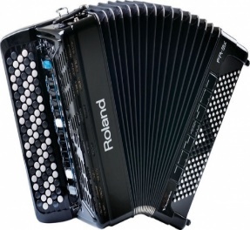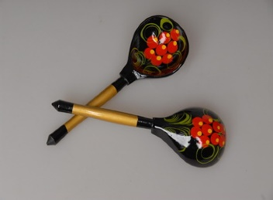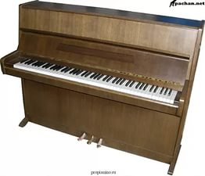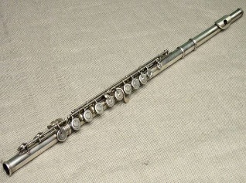

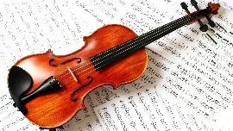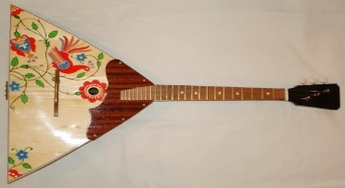

- Определить на слух звучание инструмента:
К.В.Глюк «Мелодия»
И.С.Бах «Шутка»
П.И.Чайковский «Нянина сказка»
И.С.Бах «Токката и фуга d- moll»

- Определить на слух жанр:
Фрагмент музыки П.И.Чайковского
Фрагмент музыки М.Коваля
- Определить на слух «музыкальный кит». Звучат три фрагмента: песня, танец и марш.

- О каких праздниках рассказывает музыка?
Слушают два музыкальных фрагмента. П.И.Чайковского «Щелкунчик» и колядки.

- Определить название оркестра.
Слушают плясовые наигрыши:
«Светит месяц»
«Камаринскую»

- Что такое увертюра?

- Нарисовать смайлики, определяющие настроение в произведении.
Г.Свиридов «Весна. Осень».

Примерная итоговая работа по музыке для учащихся 3 классов. Форма – тестирование.

- Соединить определения и их значение:
Балет – это музыкальный спектакль, в котором главным
выразительным средством является пение

Сюита – это музыкальный спектакль, в котором главным
выразительным средством является танец.

Опера- одна из основных разновидностей циклической
формы в инструментальной музыке; состоит из
нескольких больших частей, в старинном жанре
сюиты обычно контрастирующих между собой.
.

- На каком инструменте играл Садко?

- Какой народный праздник показан в опере Н.А.Римского – Корсакова «Снегурочка»?

- На каком инструменте играл Лель?

- Что такое увертюра?

- Перечислить названия групп симфонического оркестра.

- В каком веке появился Джаз?

- Назовите главную отличительную черту джазовой музыки.

Практические задания, связанные со слуховым восприятием музыки.
- Определить композитора и название произведения.
Хор «Славься» из оперы «Иван Сусанин» Михаил Иванович Глинка
Эдвард Григ «Утро», «В пещере горного короля»
Сергей Прокофьев «Болтунья»
Людвиг ван Бетховен «Лунная» №14
И.С.Бах «Шутка»
Марш Черномора из оперы «Руслан и Людмила» М.И.Глинка

- Нарисовать смайлики по настроению от услышанной музыки.
Л.ван Бетховен «Весело. Грустно».

Примерная итоговая работа по музыке для учащихся 4 классов. Форма – тестирование.
1.Какой из этих музыкальных жанров не является вокальным?
(выдели букву):
а) Песня.
Б) романс.
В) вокализ.
Г) ноктюрн.
2.Какие музыкальные инструменты входят в состав оркестра русских народных инструментов, а какие в состав симфонического оркестра? Впиши нужные буквы.
1) Оркестр русских народных инструментов ____, ____, ____.
2) Симфонический оркестр ____, ____, ____.

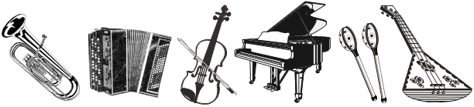
а) б) в) г) д) е)
3.Подчеркни один из трех предполагаемых ответов музыкального теста, который, по твоему мнению, является правильным. . Что можно отнести к фольклору:
а) вокализ; б) концерт; в) частушку?

4. Каким русским композитором создано немало опер на сказочные сюжеты?
А) Н. А. Римским-Корсаковым;
б) С. С. Прокофьевым;
в) А. С. Даргомыжским.

5. Портреты каких композиторов ты видишь? Укажи стрелочками соответствия имён композиторов их портретам.

1) 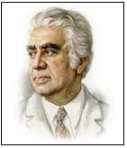 а) С. Рахманинов
2) 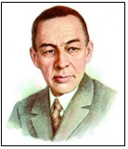 б) Ф. Шопен
3) 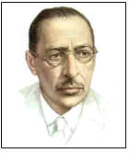 в) А. Хачатурян
4) 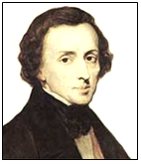 г) И. Стравинский

8. Соединить стрелочками фамилии композиторов с именами:
1. Глинка а) Иоганн
2. Римский –Корсаков б) Михаил
3. Чайковский в) Фридерик
4. Шопен г) Николай
5.Штраус д) Пётр

9.К какому жанру относится опера «Иван Сусанин» М.И.Глинки?
Практические задания, связанные со слуховым восприятием музыки.
10.
Определить название произведения и композитора.
А.И.Хачатурян «Танец с саблями»
Песня Элизы «Я танцевать хочу» из мюзикла «Моя прекрасная леди».
Ф.Шопен Этюд №12 «Революционный»
Ф.Шопен «Полонез ля мажор»
М.И.Глинка «Венецианская ночь»
Н.А.Римский –Корсаков Симфоническая картина «Три чуда»

Примерная итоговая работа по музыке для учащихся 5 классов.
Форма – тестирование.
1Инструкция: Обведи кружком номер, соответствующий правильному ответу. В заданиях предполагается только один правильный ответ.
А 1: Какие термины относятся к музыкальному жанру?
- Басня
- Баллада
- Сказка
А 2: Какие термины относятся к литературному жанру?
- Романс
- Баркарола
- Роман
А 3: Какой из музыкальных жанров относится к вокальной музыке?
- Концерт
- Симфония
- Вокализ
А 4: Какой из музыкальных жанров относится к инструментальной музыке?
- Песня
- Соната
- Ария
А 5: Какой композитор написал симфоническую миниатюру «Кикимора», основой которого стало одно из сказаний русского народа?
- М.И.Глинка
- П.И.Чайковский
- А.К.Лядов
А 6: Кого из композиторов можно назвать представителями русской музыкальной культуры XIX века?
- П.И.Чайковский, А.К.Лядов, Н.А.Римский-Корсаков, М.П.Мусоргский
- В.А.Гаврилин, Г.В.Свиридов, С.Прокофьев, В.Г.Кикта
- Ф.Шопен, Ф.Шуберт, Э.Григ, Н.Паганини
А 7: Какое из предложенных определений подходит по смыслу к данному определению: Произошло от французского слова «впечатление». Музыка композиторов основана на зрительных образах, наполнена игрой свето-тени, прозрачными, как бы невесомыми красками.
1. Романтизм
2. Классика
3. Импрессионизм
А 8: Кого из композиторов можно назвать представителем импрессионизма в музыке?
1. Л.Бетховен
2. Э.Григ
3. К.Дебюсси
А 9: Выберите из предложенного списка композитора, в творчестве которого тесно переплетаются жанры живописи, музыки, поэзии.
- И.Стравинский
- М.Чюрлёнис
- В.Кикта

А 10: Подберите правильное определение слову полифония.
- В переводе с греческого это слово означает многозвучие – вид многоголосия, которое основано на одновременном сочетании двух и более самостоятельных мелодий.
- Музыкальная форма, состоящая из многократного повторения основного раздела – рефрена, с которым чередуются эпизоды.
- Музыкальная форма, состоящая из темы и её видоизмененных повторений.

А 11. Н.Римский-Корсаков сочинил симфонисечкую сюиту «Шехеразада» по мотивам известных сказок:
- русских народных
- якутских народных
- арабских народных

А 12: Соедините стрелкой название оперы и имя композитора, которому принадлежит авторство данного произведения.
- «Садко» М.И.Глинка
- «Иван Сусанин» М.П.Мусоргский
- «Хованщина» Н.А.Римский-Корсаков

Примерная итоговая работа по музыке для учащихся 6 классов.
Форма – тестирование.

- Музыка – это:
А) искусство, воздействующее на человека посредством звуков
Б) искусство, основанное на изображении окружающего мира посредством красок
В) искусство, воздействующее на человека словом
- Сколько инструментов входит в состав симфонического оркестра:
А) 10
Б) 200
В) 100
- Низкий мужской голос:
А) бас
Б) тенор
В) сопрано
- «Увертюра» - это:
А) определение темпа
Б) название балета
В) оркестровое вступление.
- Какой инструмент не относится к духовой группе симфонического оркестра:
А) гобой
Б) виолончель
В) кларнет
- Какого инструмента нет в народном оркестре:
А) баяна
Б) балалайки
В) валторны
- «Аккорд» - это:
А) созвучие из трех и более нот
Б) музыкальный жанр
В) музыкальный инструмент
- «Мажор» - это:
А) грустный лад
Б) название оперы
В) веселый лад
- Какого номера нет в опере:
А) арии
Б) па-де-де
В) дуэта
- К зарубежным композиторам относится:
А) С.В. Рахманинов
Б) П.И.Чайковский
В) Ф.Шопен

- К числу русских композиторов относится:
А) В.А.Моцарт
Б) И.С. Бах
В) М.И.Глинка
- Название последней части симфонии:
А) финал
Б) адажио
В) аллегро
- Темп – это:
А) окраска звука
Б) характер музыкального произведения
В) скорость в музыке
14. Пауза – это:
А) знак молчания
Б) сила звучания в музыке
В) высота звука, голоса
- Бард – это:
А) автор балета
Б) автор и исполнитель собственных песен
В) автор стихотворных композиций
- Кто из перечисленных людей является бардом:
А) П.Чайковский
Б) С.Прокофьев
В) Б.Окуджава
17.Симфония - это:
А) песня без слов
Б) крупное музыкальное произведение для оркестра
В) крупное вокальное произведение
18. Соедините фамилии композиторов и названия их произведений

1) Ф.Шуберт А) опера «Снегурочка»
2) П.Чайковский Б) песня-баллада «Лесной царь»
3) Н. Римский-Корсаков В) симфония № 40
4) В.Моцарт Г) романс «Я помню чудное мгновенье»
5) М.Глинка Д) балет «Щелкунчик»
19. Соедините названия средств выразительности с их определениями:
1) РИТМ А) скорость движения в музыке
2) МЕЛОДИЯ Б) чередование коротких и длинных звуков
3) ТЕМБР В) сила звучания в музыке
4) ТЕМП Г) настроение в музыке
5) ДИНАМИКА Д) окраска голоса, звука
6) ЛАД Е) высота звука, голоса
7) РЕГИСТР Ж) главная мысль музыкального произведения

Примерная итоговая работа по музыке для учащихся 7 классов.

1. Что такое опера?
а) песня про любовь;
б) вид музыкально-театрального искусства, который основан на слиянии слова, музыкального и сценического действия;
в) большое музыкальное произведение для оркестра.

2. Как называется опера М. И. Глинки рассказывающая о подвиге костромского крестьянина?
а) Жизнь за царя
б) Иван Сусанин
в) Борис Годунов

3. Какой композитор сочинил первую национальную американскую оперу?
а) Э. Григ
б) Д. Гершвин
в) Ж. Бизе

4. Что в музыке обозначает слово « транскрипция »
а) словесный текст, краткое изложение содержания оперы, оперетты, балета.
б) переписывание, переработка, переложение музыкального произведения
в) перемещение мотива, повторение последовательности звуков на разной высоте, вверх или вниз

5. Какие интонации в основе музыкального материала оперы «Порги и Бесс» Д. Гершвина?
а) интонации русского фольклора
б) джазовые и блюзовые интонации, негритянский фольклор
в) интонации польской музыки

6. Какое литературное произведение в основе оперы А. П. Бородина «Князь Игорь»?
а) былина о Садко
б) легенды и мифы Древней Греции
в) Слово о полку Игореве
7. Как называется стиль в музыке, сочетающий в себе элементы джаза и легкой симфонической музыки?
а) симфоджаз
б) рок
в) блюз
8. Как называется рок - опера Э. Л. Уэббера?
а) Порги и Бесс
б) Иисус Христос – суперзвезда.
в) Кошки
9. Какая опера Ж. Бизе является вершиной мирового искусства?
а) Искатели жемчуга
б) Жизнь за царя
в) Кармен
10. Как называется первая часть сонаты или симфонии?
а) allegro
б) adagio
в) final
Практическая часть (музыкальная викторина):
1.М.И.Глинка Предсмертная ария Сусанина из оперы «Иван Сусанин», хор «Славься».
2. Александр Бородин Опера «Князь Игорь» Ария Игоря «О дайте, дайте мне свободу»,
Хор «Улетай, на крыльях ветра».
3.Жорж Бизе опера «Кармен» «Хабанера», «Марш Тореадора»
4. «Гоголь- сюита» из музыки к спектаклю «Ревизская сказка» А.Шнитке «Увертюра», «Чиновники»
5. Л.Бетховен Соната №8 «Патетическая» 1 часть
6.В.А.Моцарт Соната №11 часть 3
7. Й.Гайдн Симфония №103 часть 1
8. Моцарт Симфония №40 часть1
9. Бетховен Симфония №5 часть 1
10. Д.Шостакович Симфония №7 «Ленинградская»

Тест 8 – 9 класс (итоговый)
1. Какая страна явилась родиной Возрождения:
А)Англия Б)Италия В)Франция Г)Испания

2.«Renaissance» в переводе с французского языка означает:
А) восхождение Б) воодушевление В) возрождение Г) возвышение

3.Какой способ нотного письма доминирует в Ренессансной музыке?
А) полифонический
Б) гомофонический

4.Композиторы эпохи романтизма?
А) Бах , Моцарт, Бетховен, Лист
Б)Рахманинов, Глинка, Шуберт, Моцарт
В) Шуман, Шуберт, Лист, Вагнер.
5. Композиторы эпохи барокко?
А) Вивальди, К. Монтеверди, Ж. Б. Люлли, И. С. Бах
Б) Моцарт, Лист, Шуберт, Рахманинов
В) Ж. Б. Люлли, Глинка, Бах, Моцарт.
6. В какую эпоху сформировались и достигли совершенства такие жанры как опера, симфония, соната?
А) классицизм Б) ренессанс В) барокко
7. Какой инструмент симфонического оркестра имитирует журчание ручейка – всё, что осталось от Снегурочки?
А)скрипка
Б) гусли
В) арфа
8. Русские композиторы 19 века?
А) Штраус, Глинка, Балакирев, Шопен
Б) Шуман, Шуберт, Моцарт, Бородин
В) Глинка, Бородин, Мусоргский, Чайковский

9. Где используется орган?
А) В православной церкви.
Б) В католической церкви.
В) Не используется в церкви.

10. По какому литературному произведению создана опера «Снегурочка»?
А) по русской народной сказке
Б)по сказке А. Островского
В)по сказке А.С. Пушкина

11. Назовите автора оперы «Снегурочка»?
А) М.И. Глинка Б)Н.А. Римский-Корсаков В)П. И. Чайковский

12. Кто написал оперу «Борис Годунов»?
А)Глинка Б)Свиридов В) Мусоргский

13. Самый распространенный жанр русской музыки 19 века?
А)песня Б)танец В)романс

Практическая часть (музыкальная викторина):
1.И.СБах Токатта и фуга ре минор
2. С.Прокофьев Монтекки и Капулетти
3. Д.Шостакович Симфония№7 «Ленинградская»
4.А.Вивальди «Времена года» «Гроза» Лето
5. С.Рахманинов «Вокализ» Терменвокс
6.Г.Свиридов «Метель» «Тройка»
7.Т.Альбинони «Адажио»
8. Энио Морриконе

Тест 8 – 9 класс (итоговый)

учени_____ класса «______»_
Фамилия, имя,отчество ________________________________________
1. Какое произведение не принадлежит Л. Бетховену
A) «Эгмонт» B) «Лунная соната»
C) «К Элизе» D) «Спящая красавица»
2. Название последней части симфонии
A) адажио B) скерцо
C) финал D) аллегро
3. Слово «увертюра» обозначает
A) название инструмента B) пьесу для постановки на сцене
C) оркестровое вступление D) определение темпа
4. Музыкальный спектакль, в котором мысли и чувства героев передаются при помощи пения:
А) симфония В) сюита
С) песня D) опера
5. К числу русских композиторов относится:
A) М. Равель B) Л. Бетховен
C) Р. Вагнер D) И. Стравинский
6. Какой великий немецкий композитор сочинял музыку, в основном, для органа?
7. Исполнители - барды: (выбери верное утверждение)
А) Сами сочиняют тексты и музыку и поют с сопровождением оркестра;
В) Сами сочиняют тексты, музыку и во время собственного исполнения сами себе аккомпанируют на гитаре;
С) Сочиняют только тексты, музыку им пишут профессиональные композиторы.
9. Слово «полифония» обозначает…
А) силу звука B) темп
C) многоголосие D) несколько звуков, взятых одновременно
10. И. С. Бах является…
A) романтиком B) лириком
C) борцом D) философом
11. Сколько балетов написано П. И. Чайковским?
12. Какой инструмент называют «царицей оркестра»?
A) флейту B) скрипку
C) виолончель D) арфу
13. Как называется джазовый оркестр:
А) буги-вуги В)биг-бэнд
14. Высокий мужской голос называется …
A) бас B) баритон
C) тенор D) сопрано
15. Что такое джем-сейшн?
А) Совместные музыкальные встречи после концертов
В) Совместные танцевальные встречи после концертов
16. Импровизация- это:
А)Произведение искусства, которое создаётся во время процесса
исполнения.
В) Произведение искусства, которое создаётся во время процесса
слушания

